2012年全国硕士研究生入学统一考试
数学三试题解析
文都名师：汤家凤的全面解析

- 选择题：1~8小题，每小题4分，共32分，下列每小题给出的四个选项中，只有一项符合题目要求的，请将所选项前的字母填在答题纸指定位置上.
（1）曲线渐近线的条数为（ ）
（A）0 （B）1 （C）2 （D）3

解析：C
由为水平渐近线
由为垂直渐近线
由非垂直渐近线，选（C）

（2）设函数，其中n为正整数，则=（ ）
（A） （B）
（C） （D）

解析： A
选（A）

（3）设函数连续，则二次积分=（ ）
（A）
（B）
（C）
（D）
解析：B
原式=

（4）已知级数绝对收敛，条件收敛，则范围为（ ）
（A）0< （B）< 1
（C）1< （D）<<2
解析：D
且绝对收敛.
又条件收敛.
，选D

（5）设其中为任意常数，则下列向量组线性相关的是（ ）
（A） （B）
（C） （D）

解析：C
,与成比例.
与+线性相关,线性相关，选C
或
线性相关，选C

（6）设A为3阶矩阵，P为3阶可逆矩阵，且P⁻¹AP=
则
（A） （B）
（C） （D）

解析：B
，选B.

（7）设随机变量X与Y相互独立，且都服从区间（0，1）上的均匀分布，则（ ）
（A） （B） （C） （D）

解析：D

（8）设为来自总体的简单随机样本，则统计量的分布（ ）
（A） （B） （C） （D）

解析：B
即选B

二、填空题：9~14小题，每小题4分，共24分，请将答案写在答题纸指定位置上.
（9）————.

解析：
解：原式=
=.

（10）设函数___________.

解析： 4
而

（11）函数满足则_______.

解析：
解：令
则

（12）由曲线和直线及在第一象限中所围图形的面积为_______.

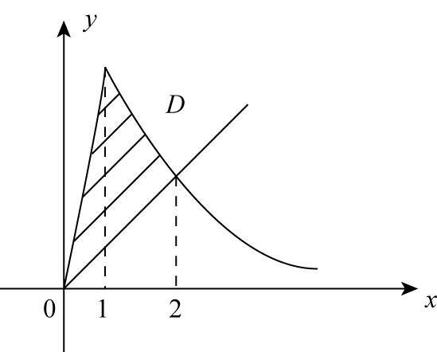
解析：4 ln2
解：

（13）设A为3阶矩阵，|A|=3，A*为A的伴随矩阵，若交换A的第一行与第二行得到矩阵B，则|BA*|=________.

解析：-27
解：

（14）设A,B,C是随机事件，A,C互不相容，则_________.

解析：
解：
，.
.
- 解答题：15~23小题，共94分.请将解答写在答题纸指定位置上.解答应写出文字说明、证明过程或演算步骤.
（15）（本题满分10分）
计算

解析：原式

（16）（本题满分10分）
计算二重积分，其中D为由曲线所围区域.

解析：
.

（17）（本题满分10分）某企业为生产甲、乙两种型号的产品，投入的固定成本为10000（万元），设该企业生产甲、乙两种产品的产量分别为x(件)和y(件)，且固定两种产品的边际成本分别为20+（万元/件）与6+y（万元/件）.
1）求生产甲乙两种产品的总成本函数（万元）
2）当总产量为50件时，甲乙两种的产量各为多少时可以使总成本最小？求最小的成本.
3）求总产量为50件时且总成本最小时甲产品的边际成本，并解释其经济意义.

解析：1）设成本函数为则
对x积分得，
再对y求导有，，
再对y积分有，
所以，
于是
2）若，则
=
所以，令总成本最小为
3）总产量为50件且总成本最小时甲产品的边际成本为即在要求总产量为50件时，在甲产品为24件时，改变一个单位的产量，成本会发生32万元的改变。

（18）（本题满分10分）
证明：

证明：令
时. ,，又.
；
时，，,又.
.
为在（-1，1）内最小点，而
当-1<x<1时. ，即

（19）（本题满分10分）已知函数满足方程及
1）求表达式
2）求曲线的拐点

解析：1)
代入
2）
令
当时. , 当时，
故(0，0)为曲线的拐点.

（20）（本题满分10分）
设
（I）求|A|
（II）已知线性方程组有无穷多解，求，并求的通解.

解析：
（I）
（II）当及时，Ax=b有无穷多个解.
当时，
=
通解为
当时.
通解为

(21)（本题满分10分）
已知二次型的秩为2，
- 求实数a的值；
- 求正交变换x=Qy将f化为标准型.

解析：(1)A^{T}A=
秩为2.
( )
(II)令
由
解
当,由即Ax=0得.
当时,由.
当时,由(6E-A)x=0.
取=
令

（22）（本题满分10分）
已知随机变量X,Y以及XY的分布律如下表所示：
X | 0 | 1 | 2
P

Y | 0 | 1 | 2
P

XY | 0 | 1 | 2 | 4
P |  |  | 0

求（1）P(X=2Y);
（2）.

解析：1）
联合分布律为
Y  X | 0 1 2
0  1  2 | 0  0 0  0
 |  | 1
=.
2）

（23）（本题满分10分）
设随机变量X和Y相互独立，且均服从参数为1的指数分布，
求（1）随机变量V的概率密度；
（2）.

解析：
1）
.
.
.
2）
.
.
.

